УТВЕРЖДЕНО
постановлением
Государственного Совета
Чувашской Республики
от 19 февраля 2026 года №
(приложение 2)

Графическое изображение схемы
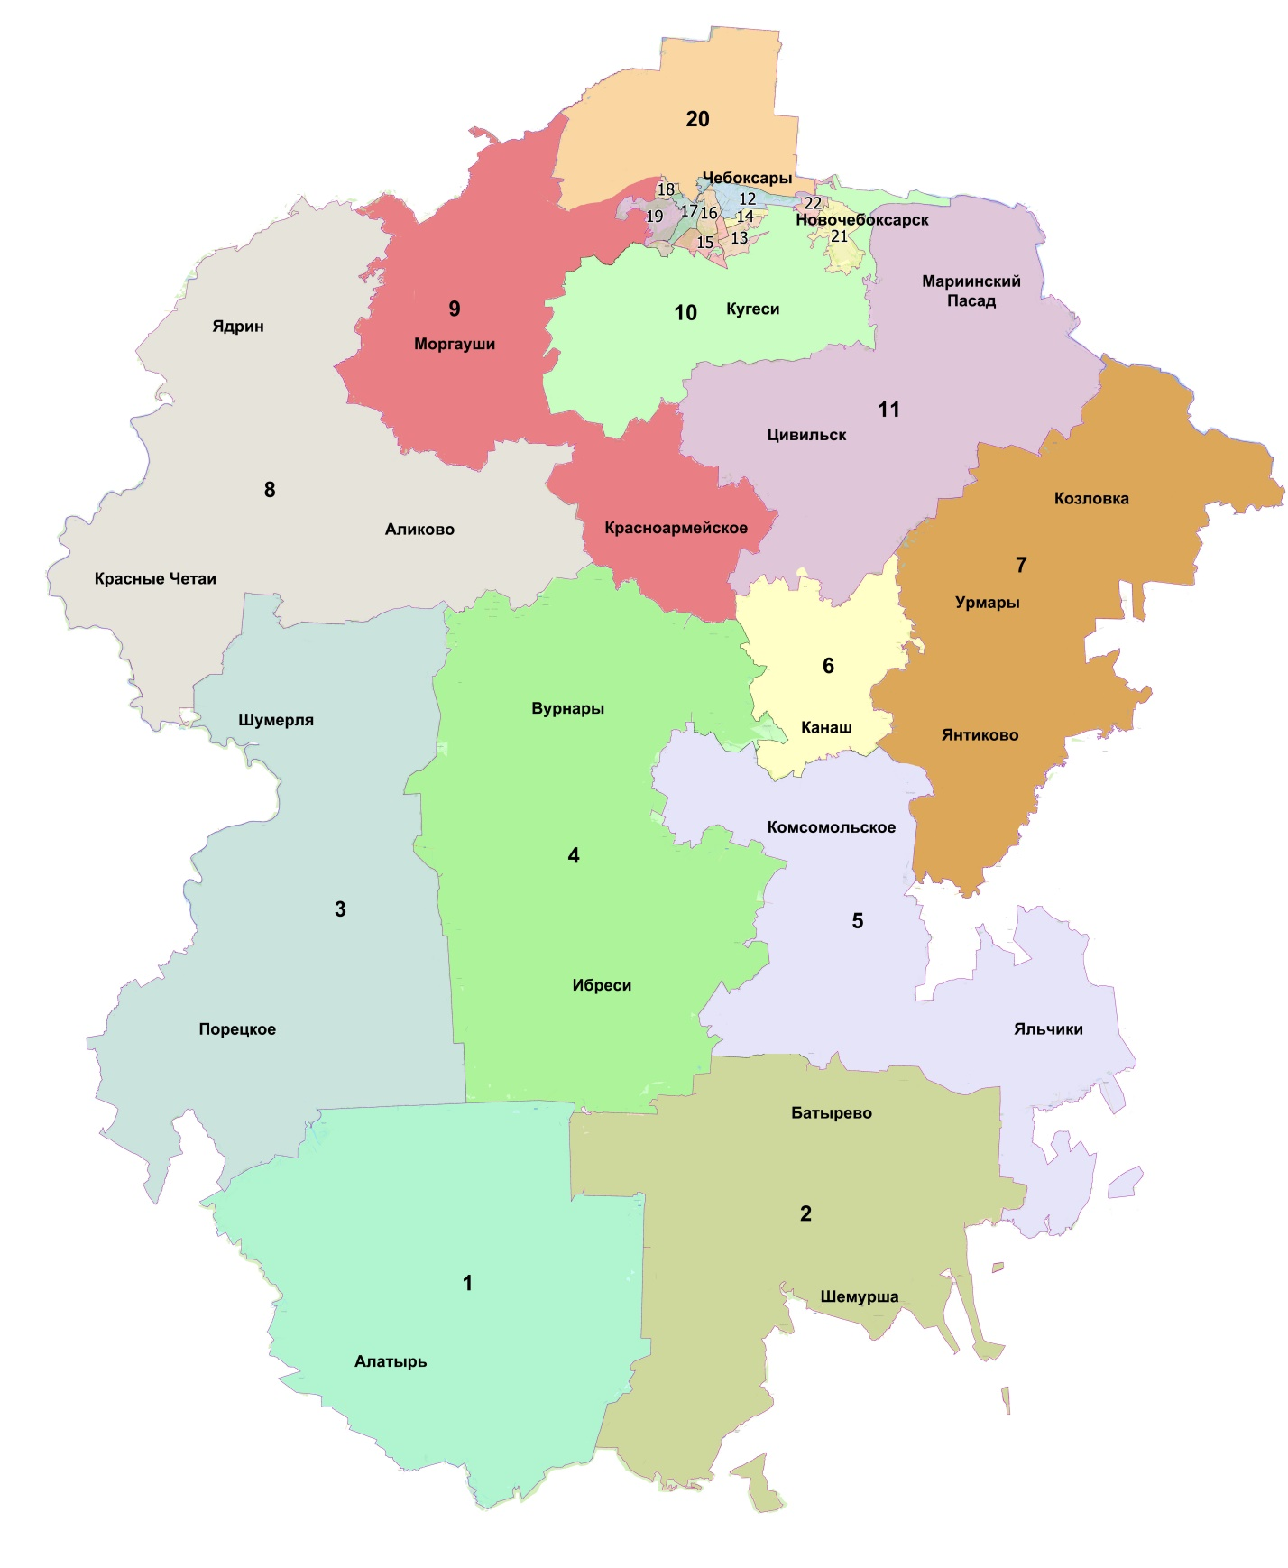
одномандатных избирательных округов для проведения выборов
депутатов Государственного Совета Чувашской Республики

Графическое изображение схемы
одномандатных избирательных округов № 12–22

